·点估计（矩估计，极大似然估计，贝叶斯估计）

极大似然估计：

1. 似然函数连续可微，求导求极值点
2. 直接用定义

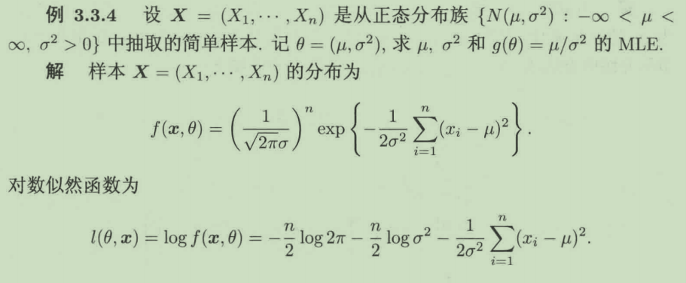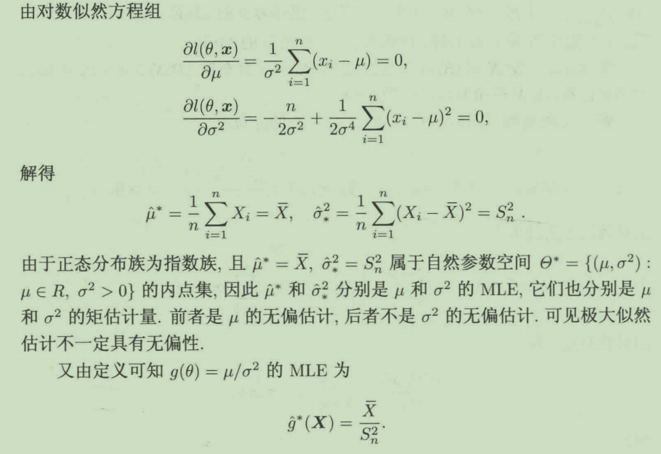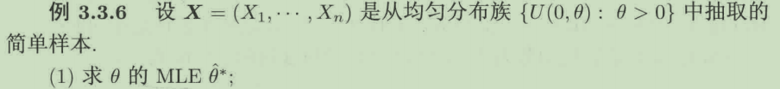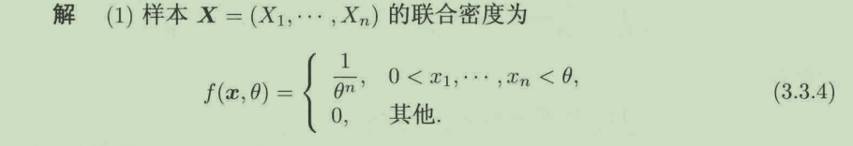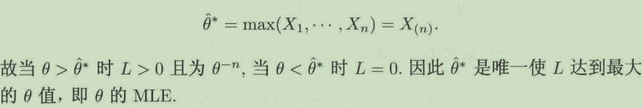

UMVUE（CR不等式）

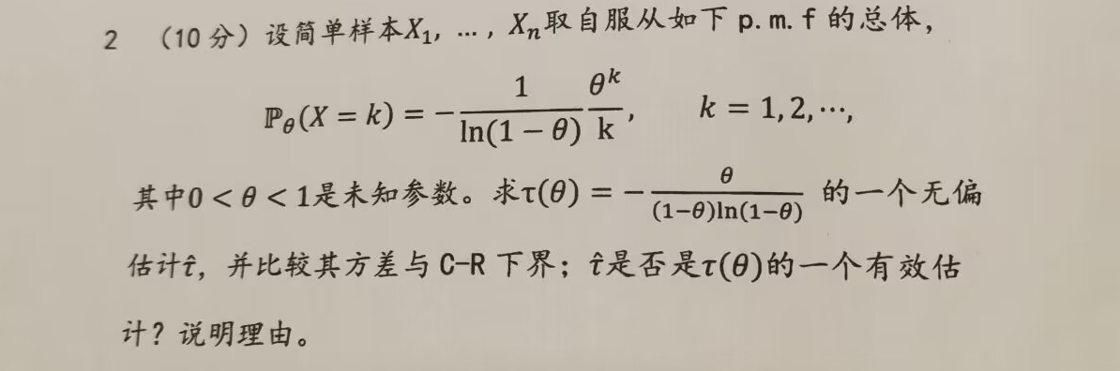

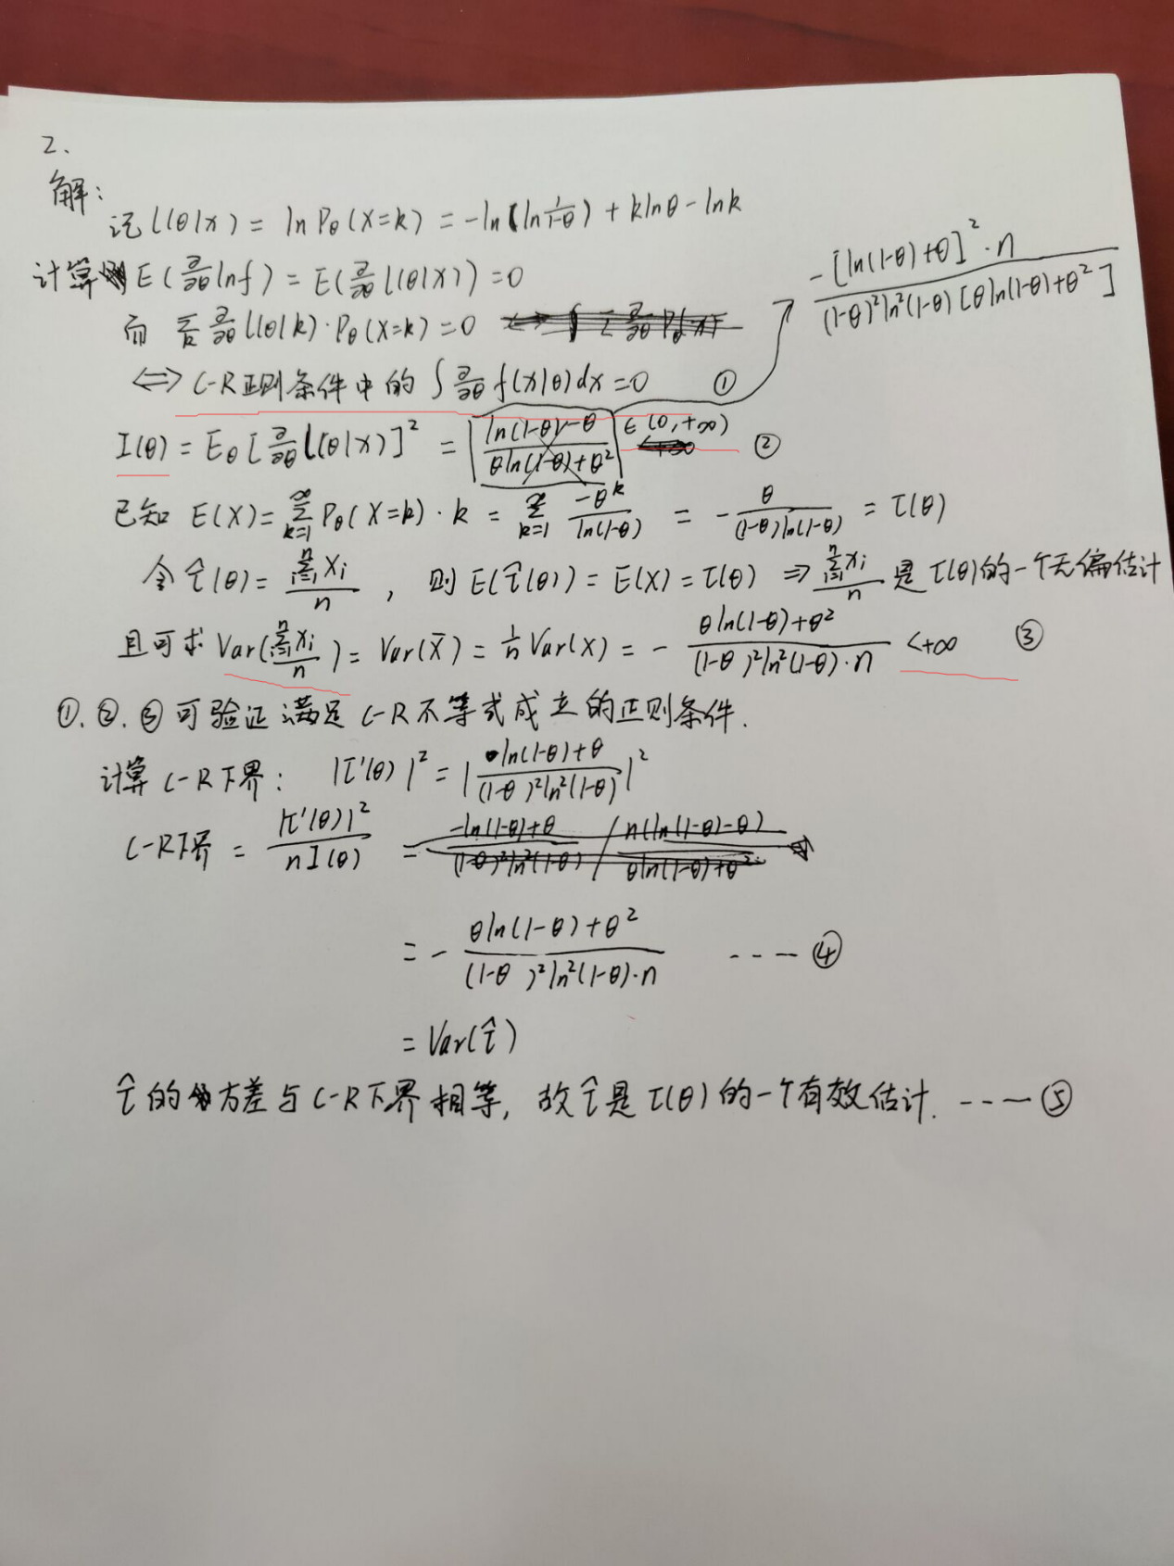

注：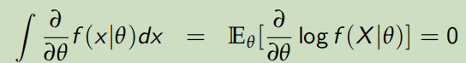

零无偏估计法：

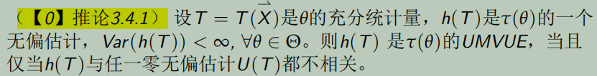

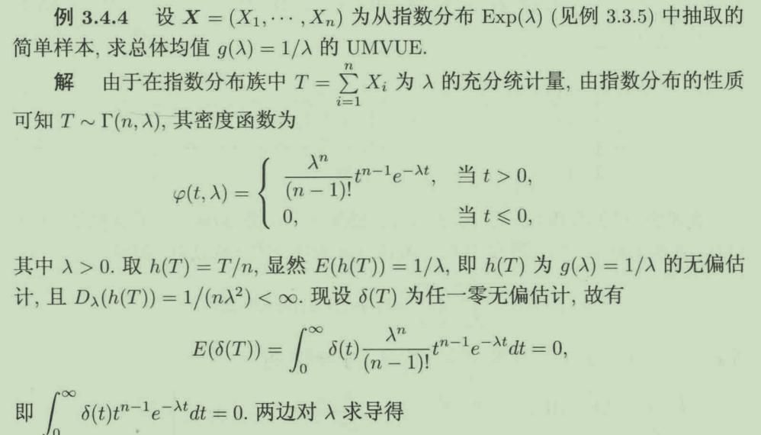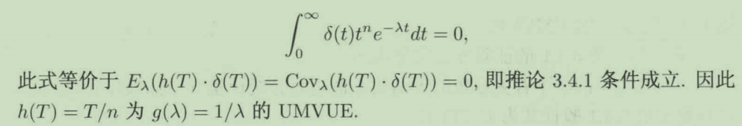

·似然比假设检验

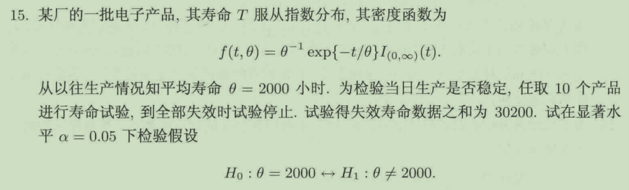

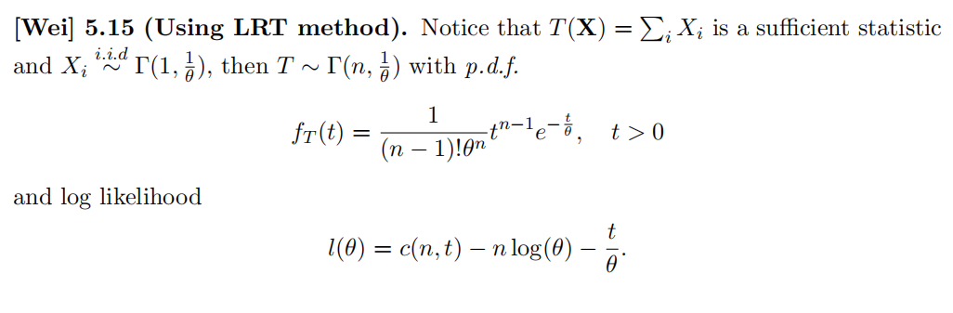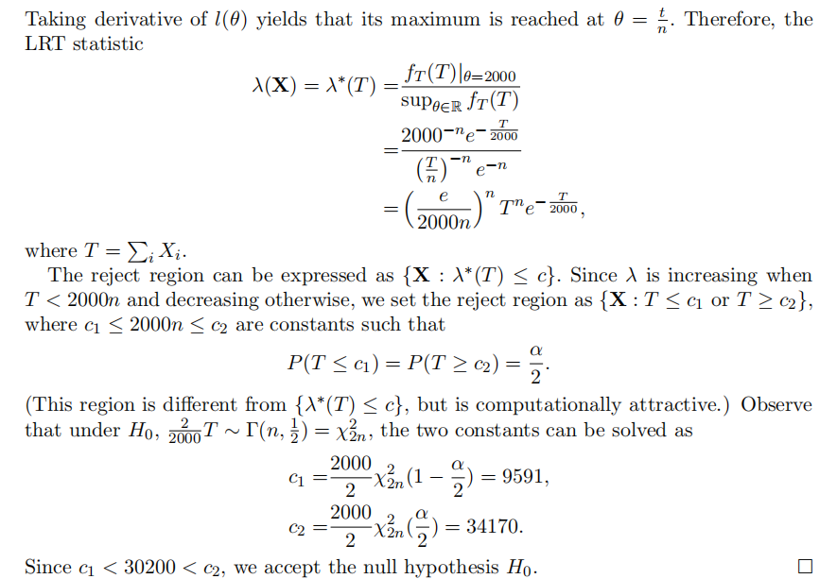

·贝叶斯检验

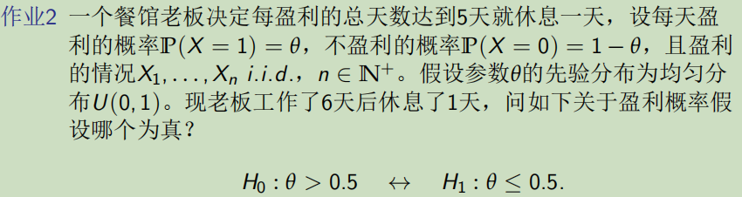

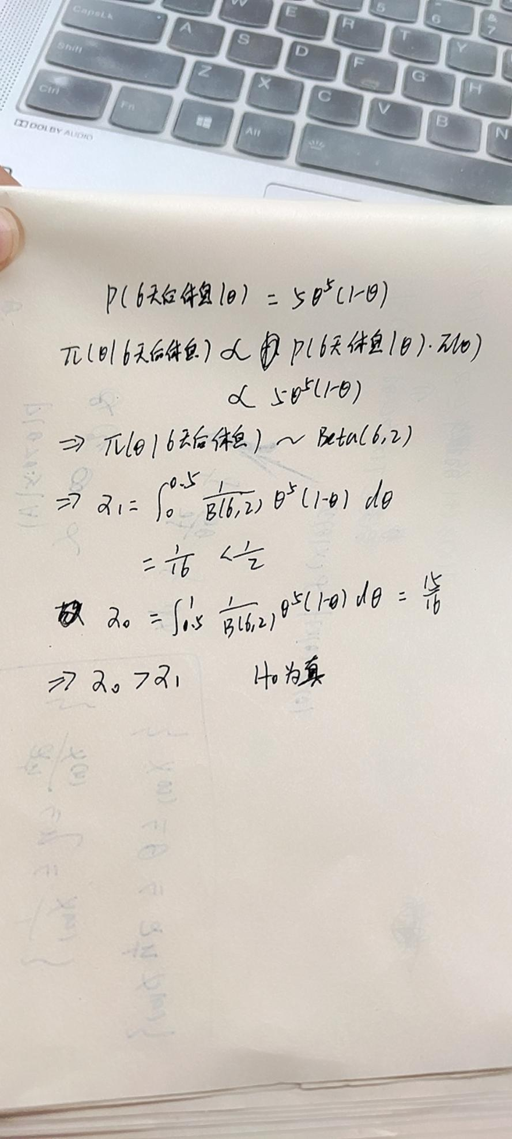

·UMPT（KR定理）

